股票市场运行周报（20140825-20140829）
交银施罗德量化投资部
本周上证综指下跌1.05%，深证成指下跌2.70%，中小板指数下跌1.30%，沪深两市成交量为12,603.36亿元，比上周有所减少。国防军工、化工行业涨幅最大，涨幅分别为1.87%、0.47%。钢铁、有色金属、家用电器行业跌幅最大，分别下跌2.92%、2.79%、2.73%；从行业换手率来看，传媒行业的换手率最大，换手率超过14%；从风格特征来看，大盘指数跌幅最小，跌幅为1.14%，低价股指数跌幅最大，跌幅为2.02%。
表1:指数表现 表2:市场总体指标
指数名称 | 区间  收益率 | 成交金额（亿元） |  | 市场总体指标 | 数值
上证综指 | (1.05%) | 5,749.7 |  | A股总市值（亿元） | 301,761.18
上证180 | (0.90%) | 2,415.9 |  | A股流通市值（亿元） | 222,493.08
上证50 | (0.81%) | 886.2 |  | A股市盈率（最新年报，剔除负值） | 12.54
沪深300 | (1.14%) | 3,553.2 |  | A股市盈率（递推12个月，剔除负值） | 11.65
深证成指 | (2.70%) | 603.2 |  | A股市净率（最新年报，剔除负值） | 1.72
深证100 | (2.30%) | 1,265.2 |  | A股市净率（最新报告期，剔除负值） | 1.63
申万中小板 | (1.30%) | 3,042.1 |  | A股加权平均股价 | 7.08
申万基金重仓 | (1.33%) | 7,022.0 |  | 两市A股成交金额(亿元) | 12,603.36

表3:行业表现
指数 | 区间收益率 | 区间换手率 |  | 指数 | 区间收益率 | 区间换手率
国防军工 | 1.87% | 7.74% |  | 交通运输 | (1.63%) | 4.58%
化工 | 0.47% | 2.85% |  | 休闲服务 | (1.84%) | 5.85%
公用事业 | (0.33%) | 5.16% |  | 机械设备 | (1.85%) | 7.60%
电子 | (0.64%) | 10.59% |  | 建筑材料 | (1.93%) | 7.08%
计算机 | (0.88%) | 8.93% |  | 医药生物 | (1.98%) | 6.74%
食品饮料 | (0.91%) | 5.01% |  | 商业贸易 | (2.01%) | 8.00%
纺织服装 | (1.04%) | 7.01% |  | 建筑装饰 | (2.03%) | 2.78%
汽车 | (1.16%) | 5.92% |  | 房地产 | (2.30%) | 5.66%
轻工制造 | (1.18%) | 12.16% |  | 采掘 | (2.32%) | 5.82%
综合 | (1.22%) | 10.57% |  | 传媒 | (2.60%) | 14.65%
银行 | (1.28%) | 0.39% |  | 通信 | (2.72%) | 5.91%
农林牧渔 | (1.43%) | 7.56% |  | 家用电器 | (2.73%) | 7.37%
非银金融 | (1.45%) | . |  | 有色金属 | (2.79%) | 7.65%
电气设备 | (1.56%) | 7.63% |  | 钢铁 | (2.92%) | 3.72%

图1：风格特征
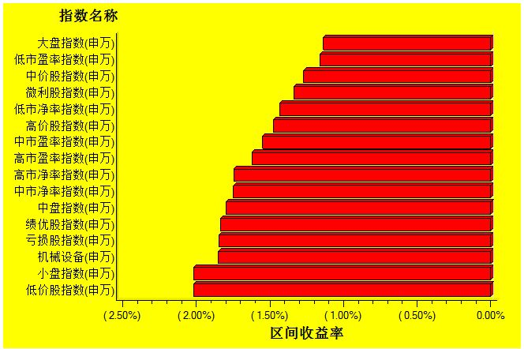
数据来源：万得资讯、交银施罗德基金 日期区间：20140825-20140829

